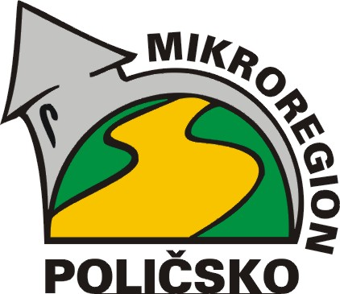
Mikroregion Poličsko
Palackého nám. 160
572 01 POLIČKA
tel.: 461 723 802

V Poličce 15. 5. 2023

Věc: Pozvánka na schůzi valného shromáždění Mikroregionu Poličsko

Vážená paní starostko,
vážený pane starosto,

dovoluji si Vás pozvat na jednání valného shromáždění svazku obcí Mikroregionu Poličsko, které se bude konat

7. 6. 2023 od 14:30 hod. v zasedací místnosti, v budově MěÚ Polička

Na programu jednání valného shromáždění Mikroregionu Poličsko bude:

- Závěrečný účet svazku za rok 2022
- Zpráva o činnosti za rok 2022
- Zpráva o výsledku přezkoumání hospodaření za rok 2022
- Rozpočtové opatření č. 2
- POV 2023 a 2024 a další dotace
- Prezentace firmy Rema – odběr vysloužilého elektrozařízení a jeho recyklace
- Místní akční plán vzdělávání na území MAS Poličsko IV
- ostatní

Žádám Vás, abyste přiložené provedení závěrečného účtu svazku, pozvánku i Zprávu o výsledku přezkoumání hospodaření vyvěsili na obecní úřední desky i v elektronické podobě, kde musí být zveřejněn po dobu 15 dnů před jeho schválením.

Dále Vás prosím o potvrzení účasti na e-mailové adrese nsauerova@policka.org nebo telefonicky na čísle 468 001 710. Děkuji.

S pozdravem Pavel Štefka
Předseda Mikroregionu Poličsko

Vyvěšeno dne: 23. 5. 2023

Sejmuto dne: 16. 6. 2023

Potvrzujeme, že toto Oznámení o konání valného shromáždění svazku obcí Mikroregionu Poličsko bylo zveřejněno na úřední desce a v elektronické podobě způsobem umožňující dálkový přístup.

……………………………………………… podpis a razítko

